НАЦИОНАЛЬНЫЙ ТЕХНИЧЕСКИЙ УНИВЕРСИТЕТ УКРАИНЫ

«КИЕВСКИЙ ПОЛИТЕХНИЧЕСКИЙ ИНСТИТУТ»

ФАКУЛЬТЕТ ИНФОРМАТИКИ И ВЫЧИСЛИТЕЛЬНОЙ ТЕХНИКИ

КАФЕДРА ВЫЧИСЛИТЕЛЬНОЙ ТЕХНИКИ

Лабораторная робота №5

Выполнили студенты II курса ФИВТ

Группы ИВ-73

Бригады №9

Ашаев Ю.Н.

Гудзь А.Н.

Киев-2009
Исследование усилительного каскада с общим эмиттером

Цель работы: Ознакомиться с порядком расчета простейших усилительных схем на основе биполярных транзисторов. Исследовать входные и передаточные статические характеристики, а также амплитудно- и фазочастотные характеристики.

Задание

- Из перечня транзисторов моделирующей программы выбрать тип експериментального резистора по формуле Ntr=MOD25 (Nгр+Nбр+2)
- Напряжение питания Nгр*5 В
- Коэффициент усиления Nбр*2+10
- Rбэ=b*50

Ход работы
Исходные данные для расчета усилителей:
Nтр= MOD₂₅ (73+9+2)=3

Простейший усилитель
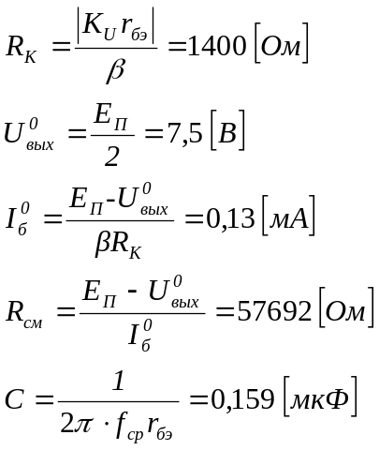
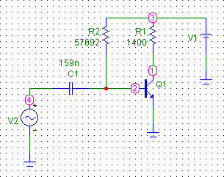

Проверка работоспособности усилителя:

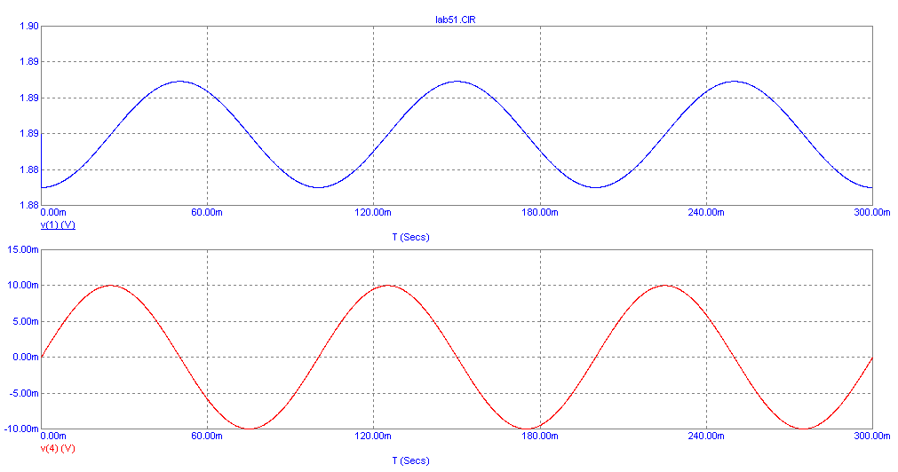

Для экспериментов с передаточной характеристикой следует несколько изменить экспериментальную схему, заменив входной конденсатор эквивалентным резистором:

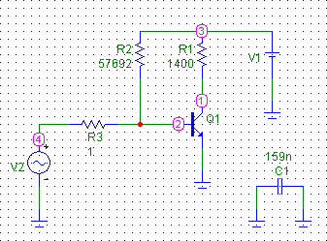

Передаточные характеристики для температурного диапазона –10°C…+15°C:
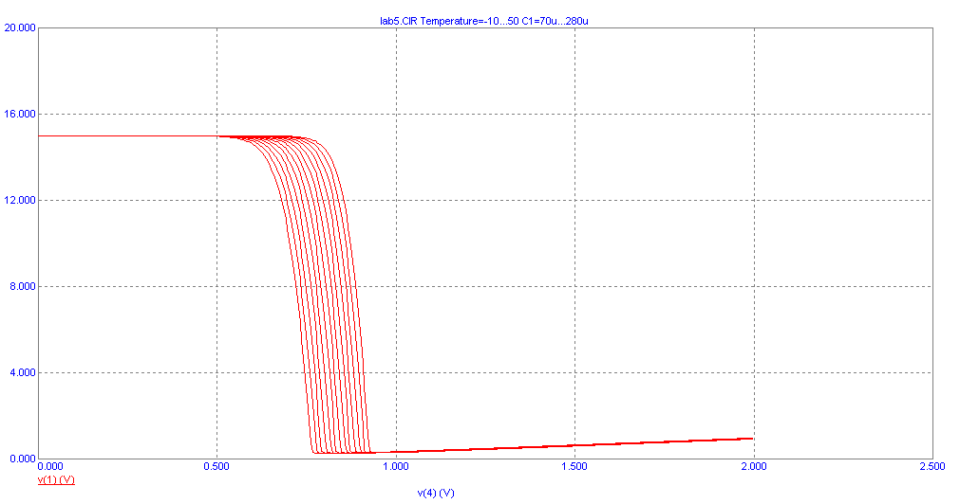

Частотная характеристика:

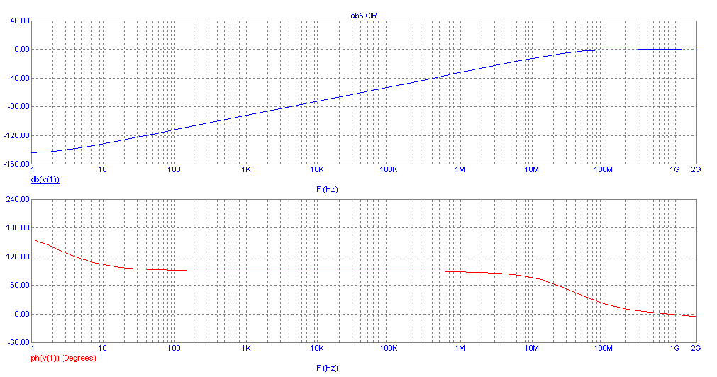

Усилитель с Н-смещением
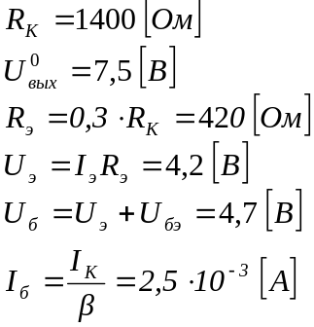
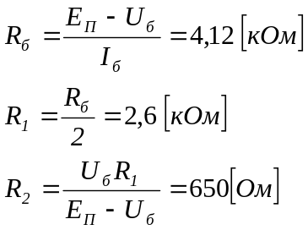

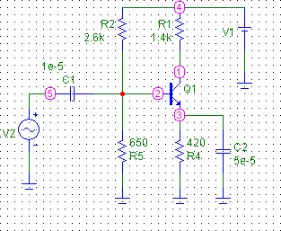

Передаточные характеристики для температурного диапазона –10°C…+15°C:

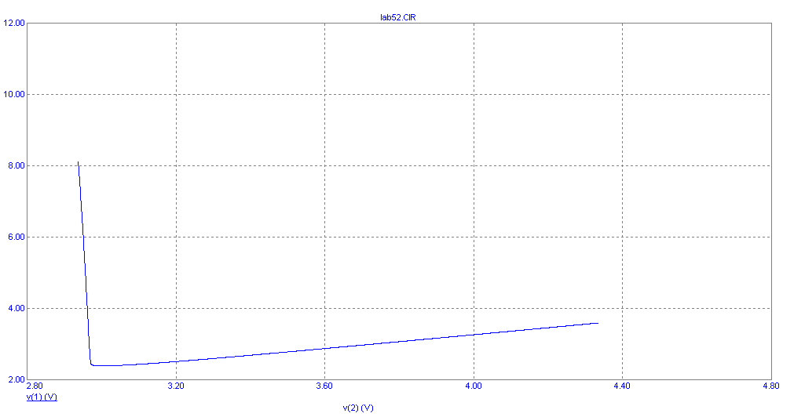

Частотная характеристика:
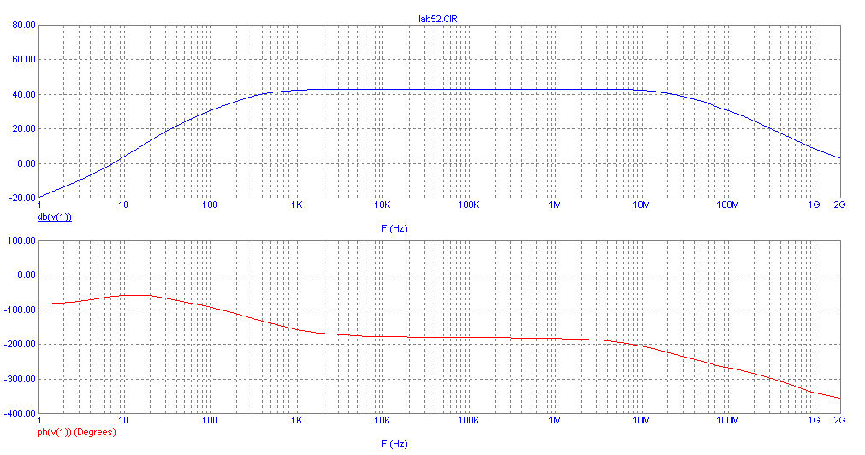

Вывод: в ходе выполнения лабораторной работы были изучены два способа построения усилителя на биполярном транзисторе при включении с общим эмиттером. Первая схема более подвержена температурным изменениям, отклонениям параметров элементов от номиналов.

